当城中学高中“强校工程”工作
简 报
第一期

教务处 2023年3月29日
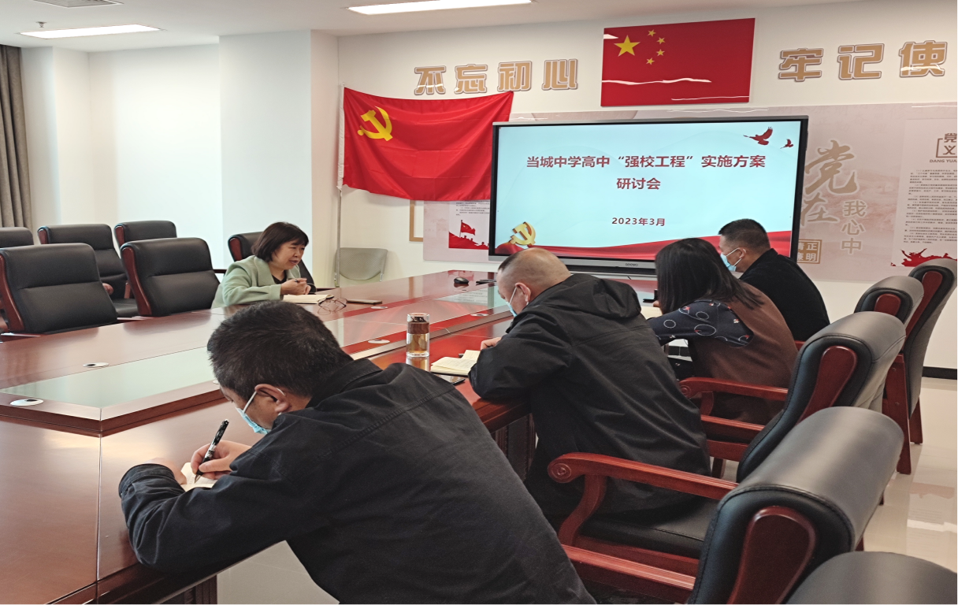

开学初，当城中学成立了“强校工程”项目学校领导小组并召开了行政会、领导小组会、全体教师会和高中教师会对天津市“品牌高中”建设项目进行宣传及动员，经过交流研讨和调查，群策群力确立了当城中学高中“强校工程”的目标及方案。
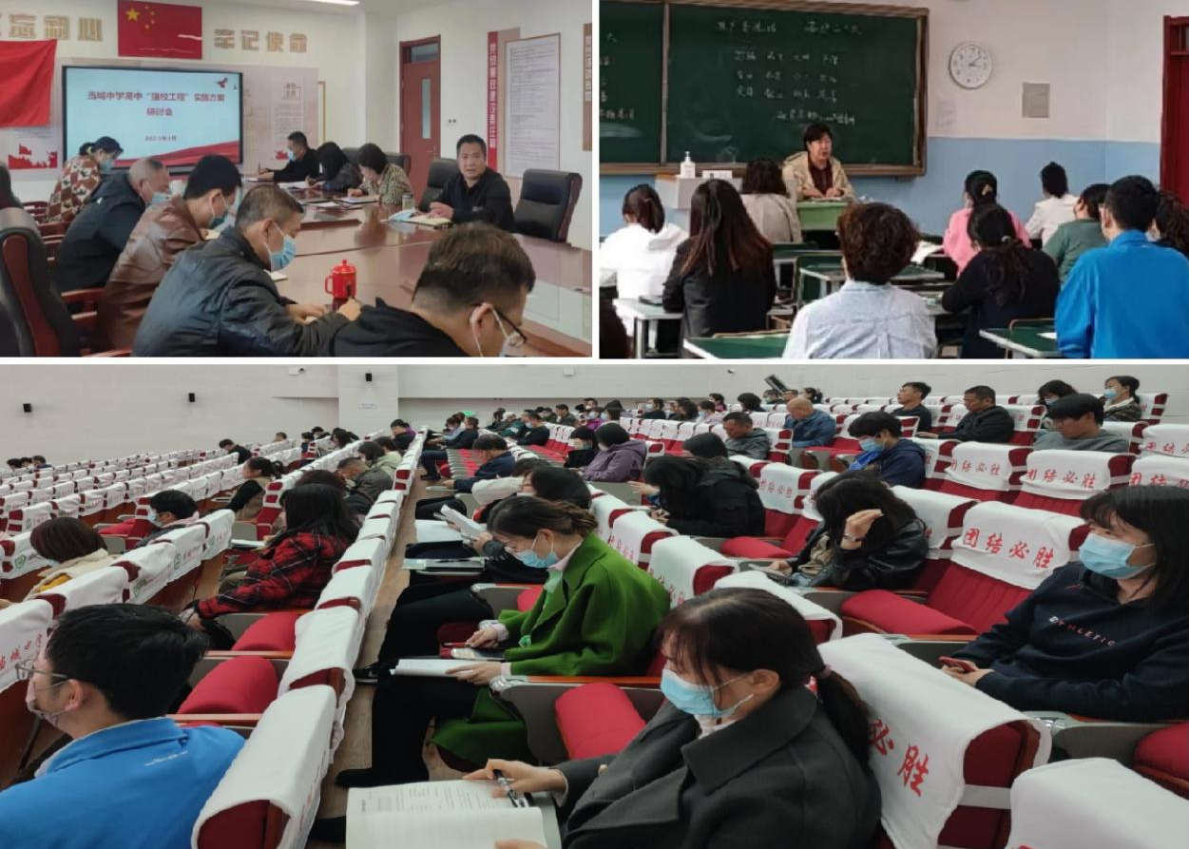
为全面稳步提升高中教育教学质量，当城中学于2023年3月28日进行了“教学质量展示月”活动，进行了学校教学质量工作汇报、特色社团活动展示、阳光体育特色跑操活动展示、示范课展示和教研员评课交流研讨。
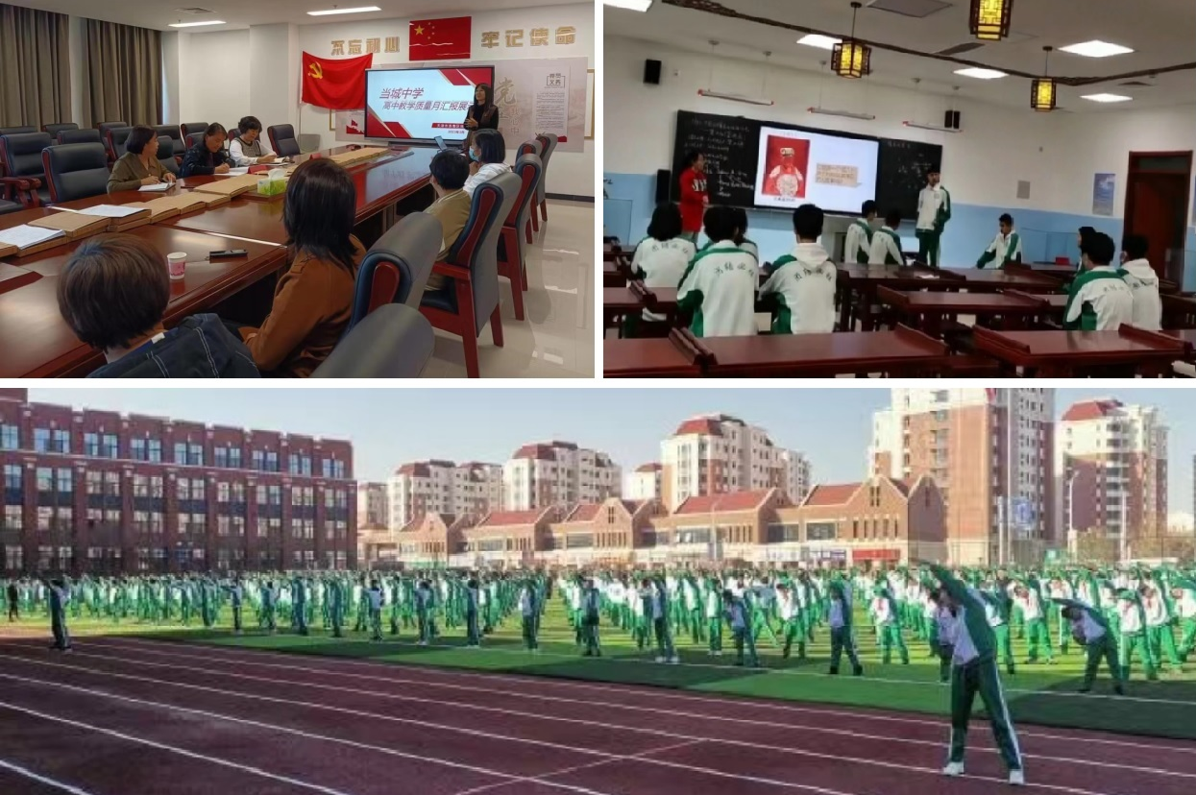
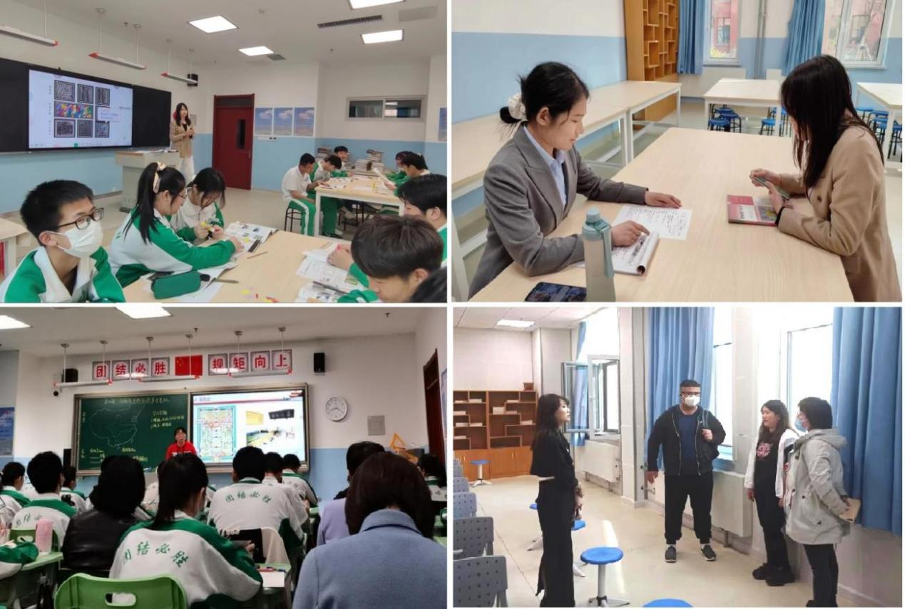

“强校工程项目学校”天津市西青区当城中学，“培育学校”天津市西青区杨柳青一中，双方于2023年3月27日完成合作共建协议签署。
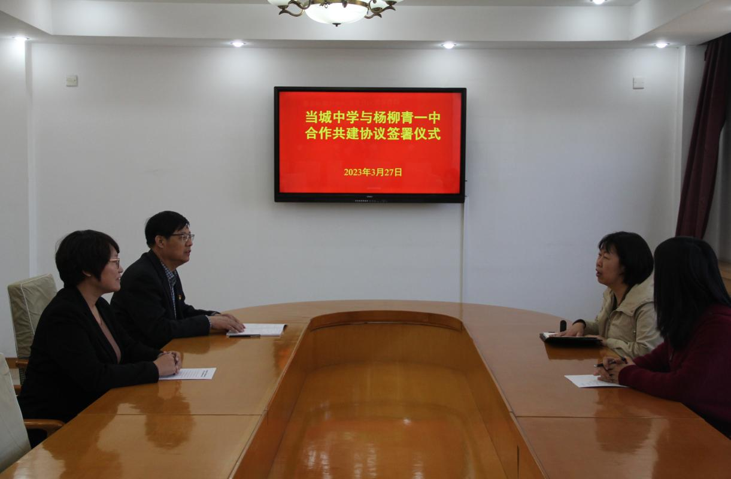

杨柳青一中生物学科教师对接培养我校生物学科教师于2023年3月27日完成拜师仪式并开展教科研、教师交流活动。

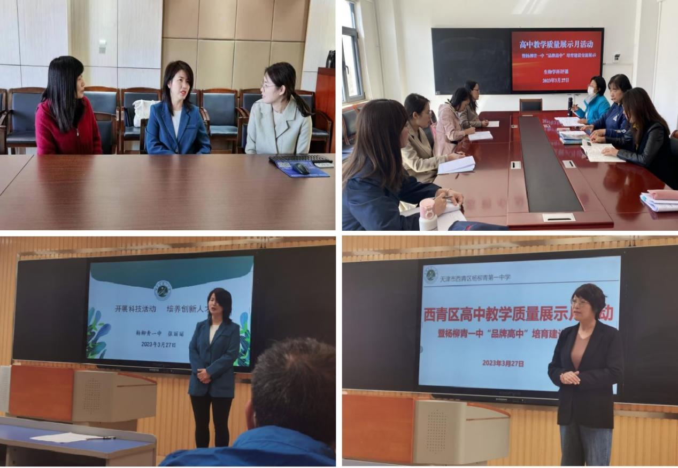

根据合作共建协议，我校将进一步制定相关工作方案，着力构建富有特色的学校课程体系以及梳理相关的办学方案，推动学校错位发展、特色发展和可持续发展。

